Опыт работы с 3Д принтером WANHAO.
Мы давно хотели рассказать и поделиться своим опытом работы с 3D принтерами WANHAO Duplicator i3.
Скажем сразу, если вы серьезно хотите заниматься 3Д печатью, то эти принтеры посоветовать не можем. Если же как начинающий и для того, чтобы установить какие-нить примочки на него, типа лазерного резака, то можно.
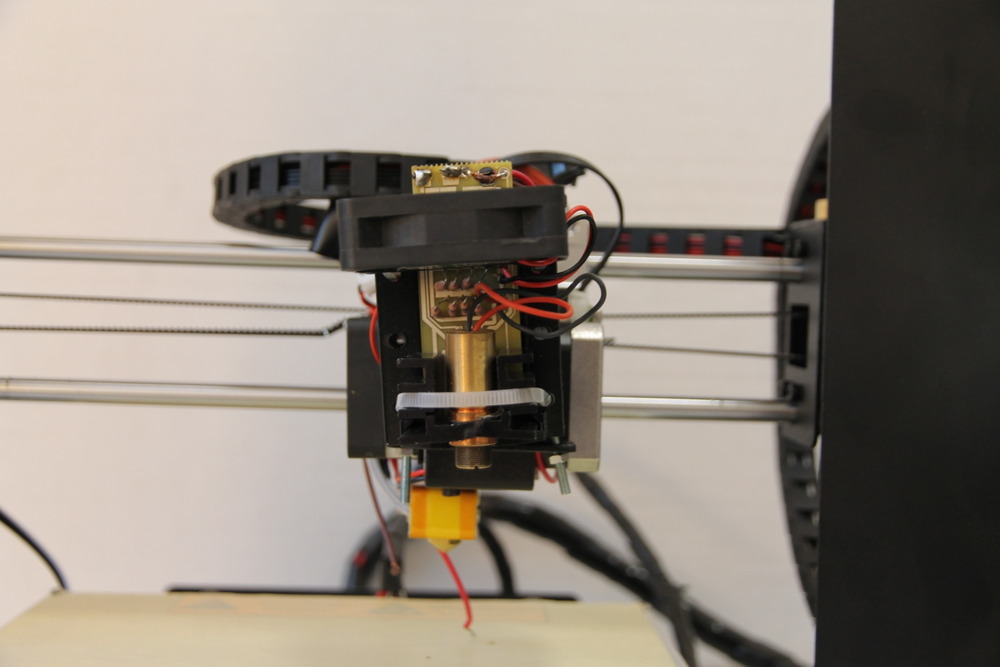
Конечно из бюджетных вариантов не так много принтеров, которые бы хорошо работали. Имея цену около 350-400 долларов, основным недостатком принтера является то, что он не печатает ABS пластиком, а только PLA, так как из-за перепада температур ABS пластик коробит и он расслаивается…
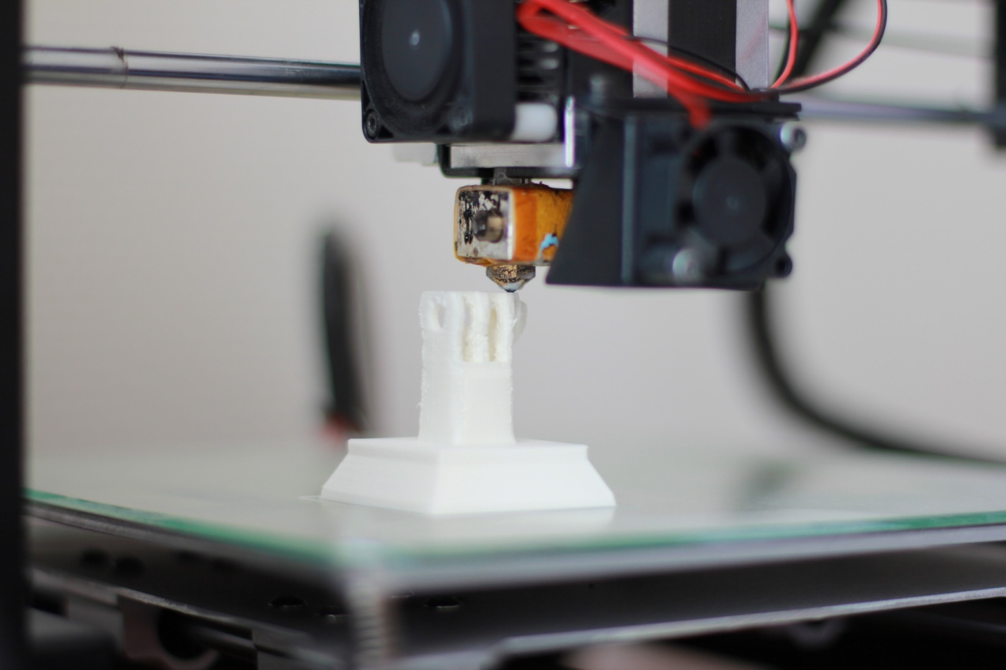

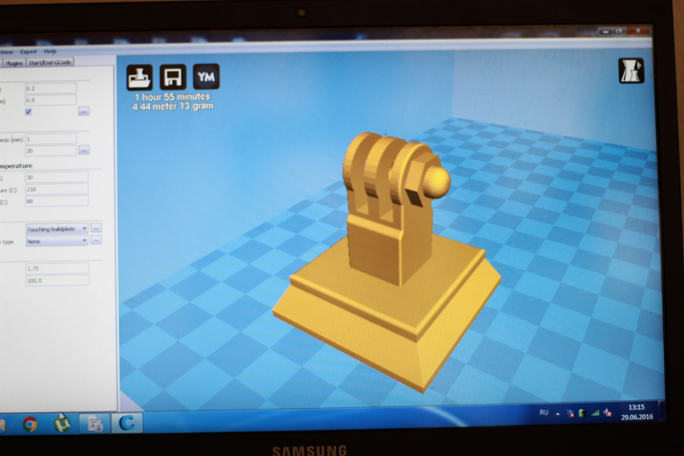Имеет вполне приемлемый размеры рабочей поверхности или «стола», т.е. изделия размером 20*20*20 см напечатает. Например, робота BB-8 в половину размера (от того, что есть в фильме) точно…
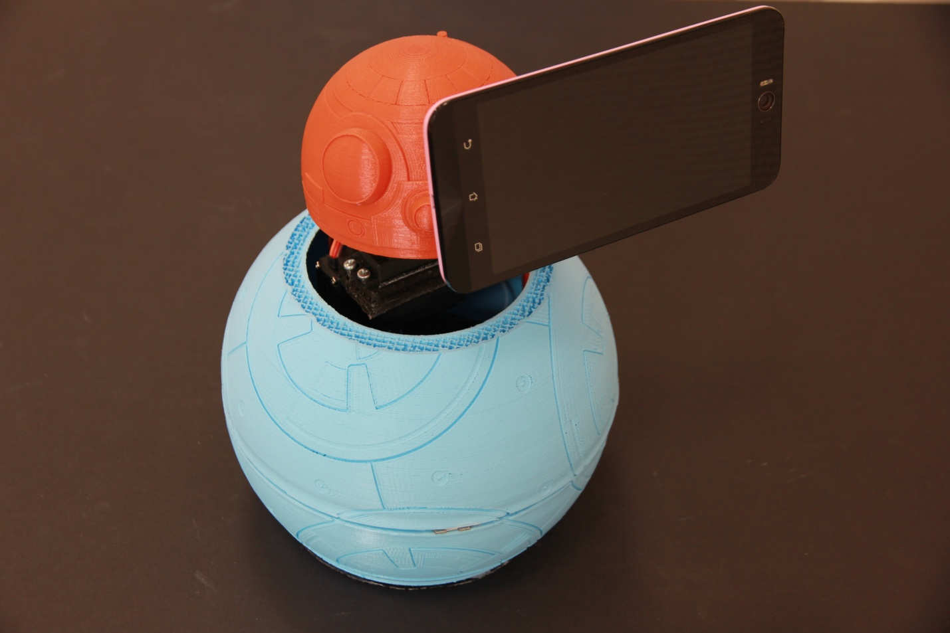
Безусловно, пришлось потратить не один день на освоение настроек, как самого принтера, так и тонких настроек, так называемых, слайсеров, программ для перевода в Gcode и подготовки моделей к печати на 3Д принтере.
Итак, настраивается он довольно просто. Калибруется тоже, хоть и муторно и неудобно. Мы до этого показывали мини ролик, в котором показали про первичные настройки WANHAO Duplicator i3. Там все просто… А теперь к самому интересному.
Начинаем печатать – больших деталей, детали слетают… начинаем разбираться… Оказывается сам стол кривой, т.е. он должен быть идеально гладким, но по факту он немного вдавлен, т.е. даже откалибровав по краям, центр получается на 0.05-0.1 мм ниже… а это уже критично.
Мы придумали решение – стекло на поверхность стола.
Далее начинаем ставить на печать… тоже часто все слетает в процессе…
Часто приходится разбирать голову принтера, откручивая экструдер и прочищать забитое сопло. Однажды просто отпаялся провод для поддержания рабочей температуры стола, который никогда не находился в состоянии натяжения… ну и потом пластик просто уже не прилипал. Припаяли. Вопрос с адгезией снова пришлось решать самостоятельно аэрозольным лаком с содержанием полиакриловой смолы, пластификатора и углеводородного пропилена. Когда же все шло хорошо и деталь почти была закончена – случилось это… Сгорел вентилятор охлаждающий, выходящий из сопла, пластик.
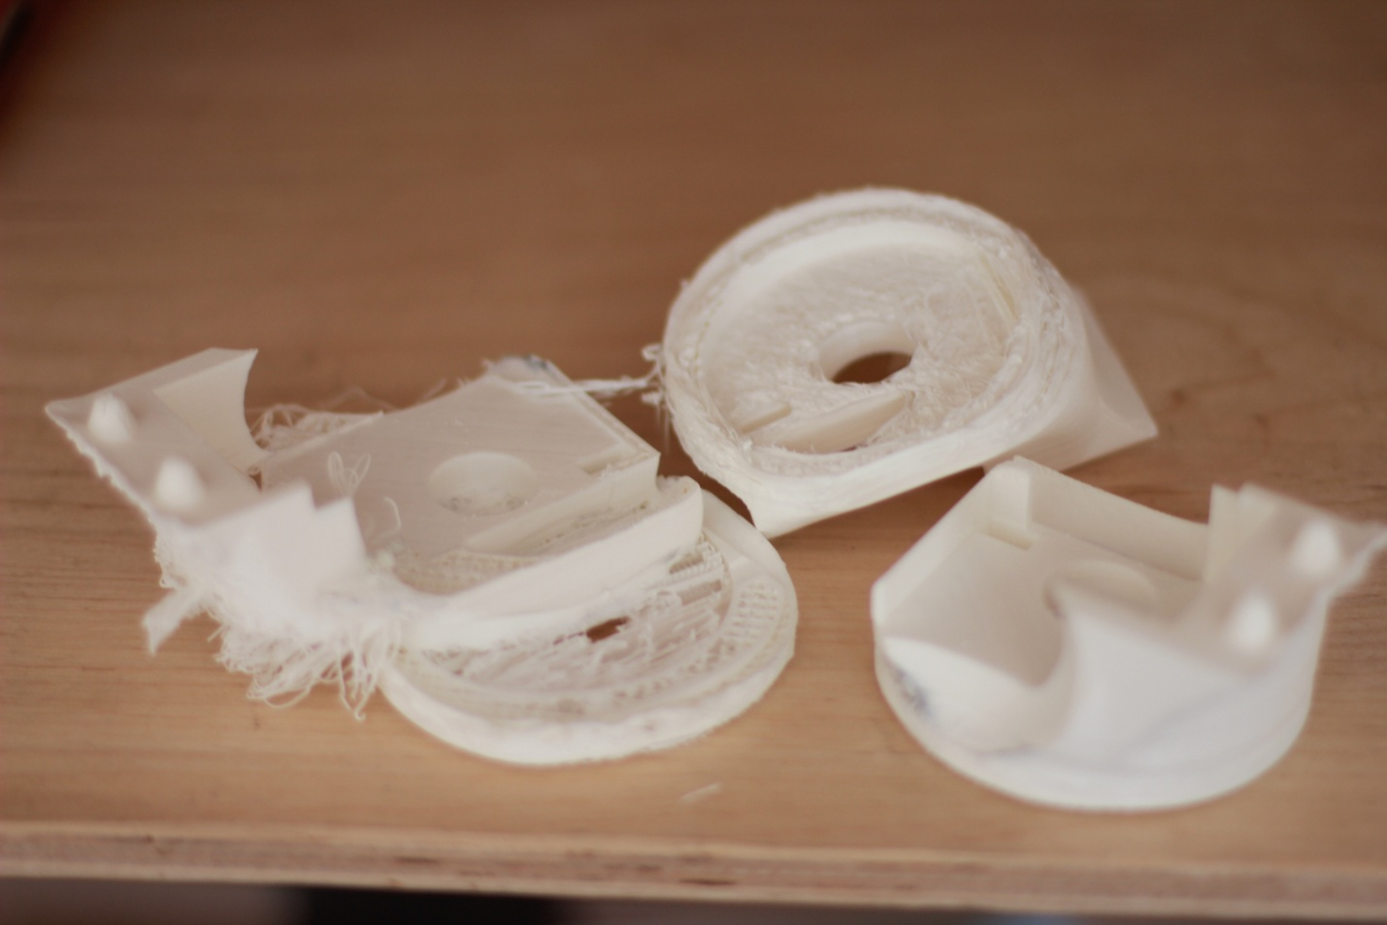
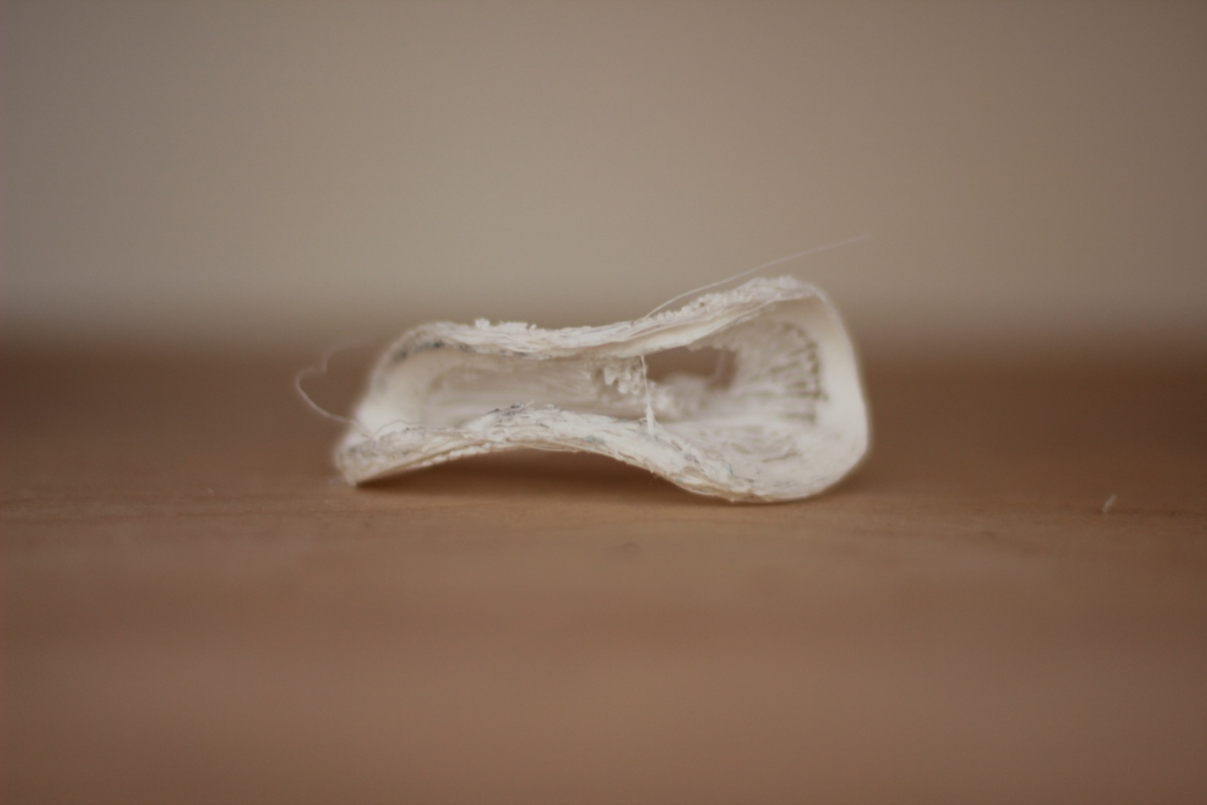

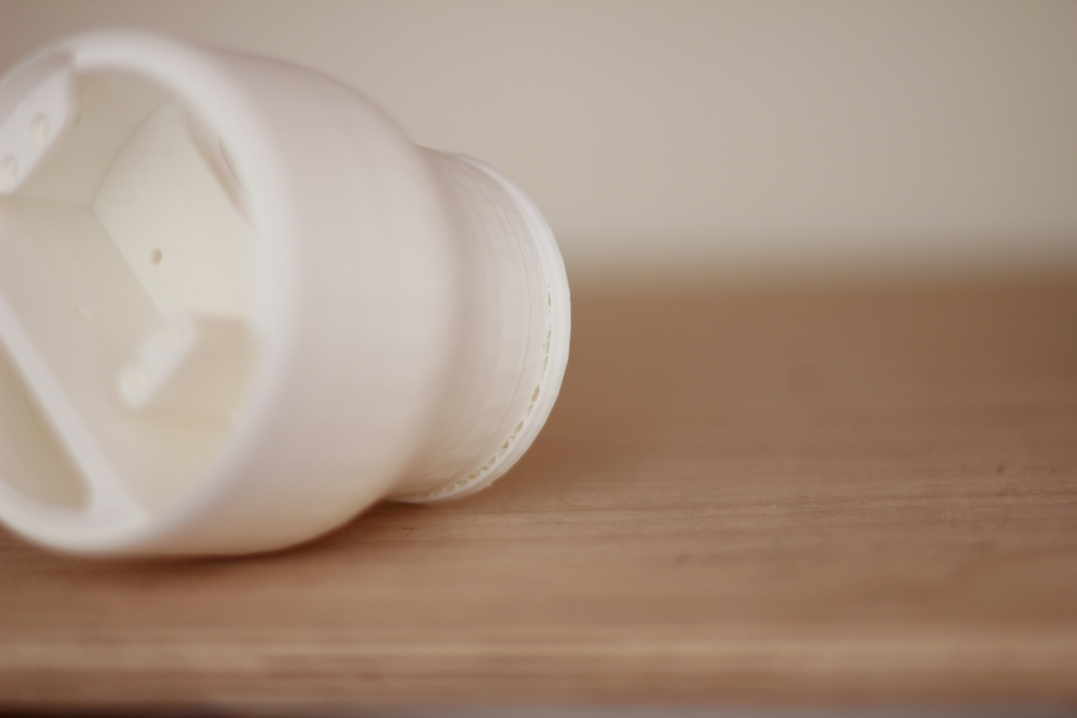На одном из принтеров WANHAO, сгорел экран индикации… Вообще, работая с этой моделью нужно понимать, что сгореть или перестать работать - это нормально.
Судя по всему он способен работать только с небольшими деталями, а детали, печать которых требует больше суток по времени – увольте – это не история WANHAO.
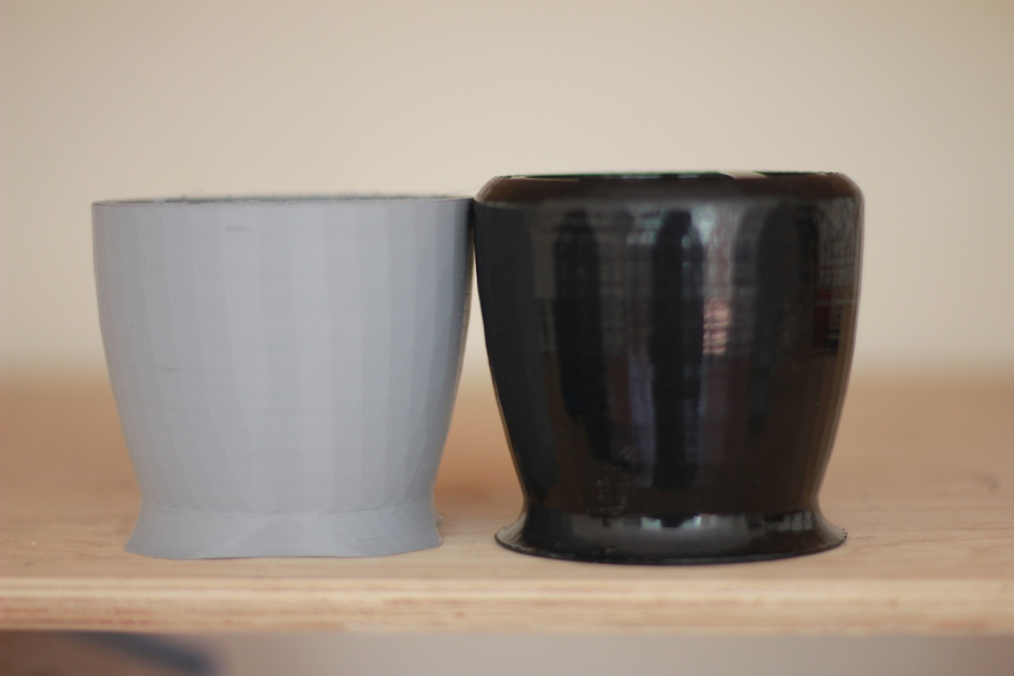
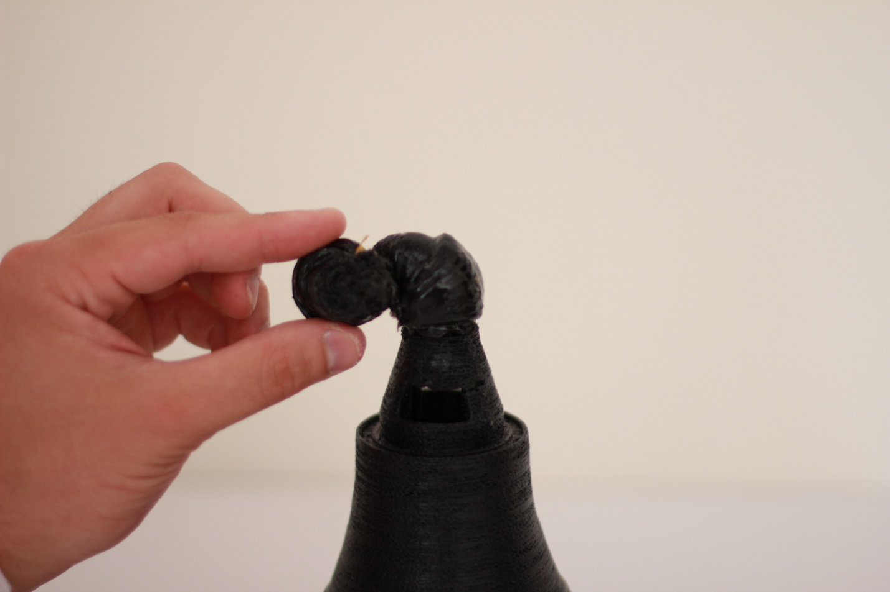
Еще одна болезнь данного принтера – слабые подшипники. Они могут развалиться в самый неподходящий момент, ну и тогда конечно деталь, точнее эту недоделку, тоже в помойку.
Периодически мы вообще замечали, что временами деталь просто смещалась на 1-2 мм в сторону… понять реально сложно, то ли шаговый мотор прокручивался не точное количество раз, то ли проблема с электроникой. В целом непонятно, ведь и воздухозаборник ничего не задевал.
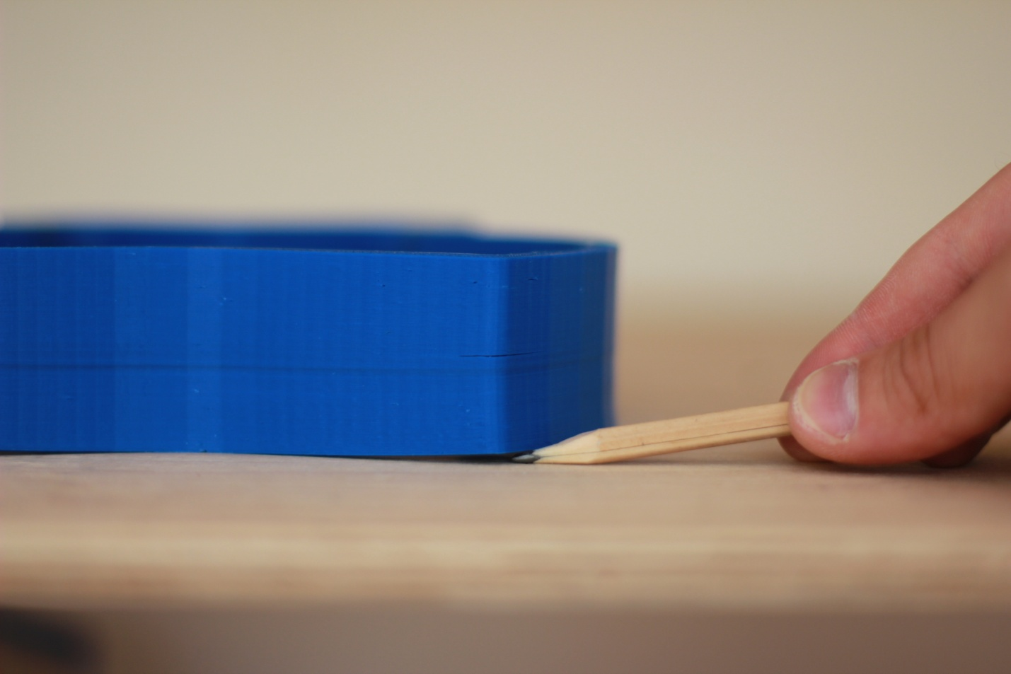
Резюмируя, для серьезных вещей этот принтер точно не лучший вариант.
Но для процесса самостоятельного постижения навыков работы с 3Д принтерами и для использования принтера, как базы для лазерной гравировки, принтер WANHAO Duplicator i3 вполне подходит.

